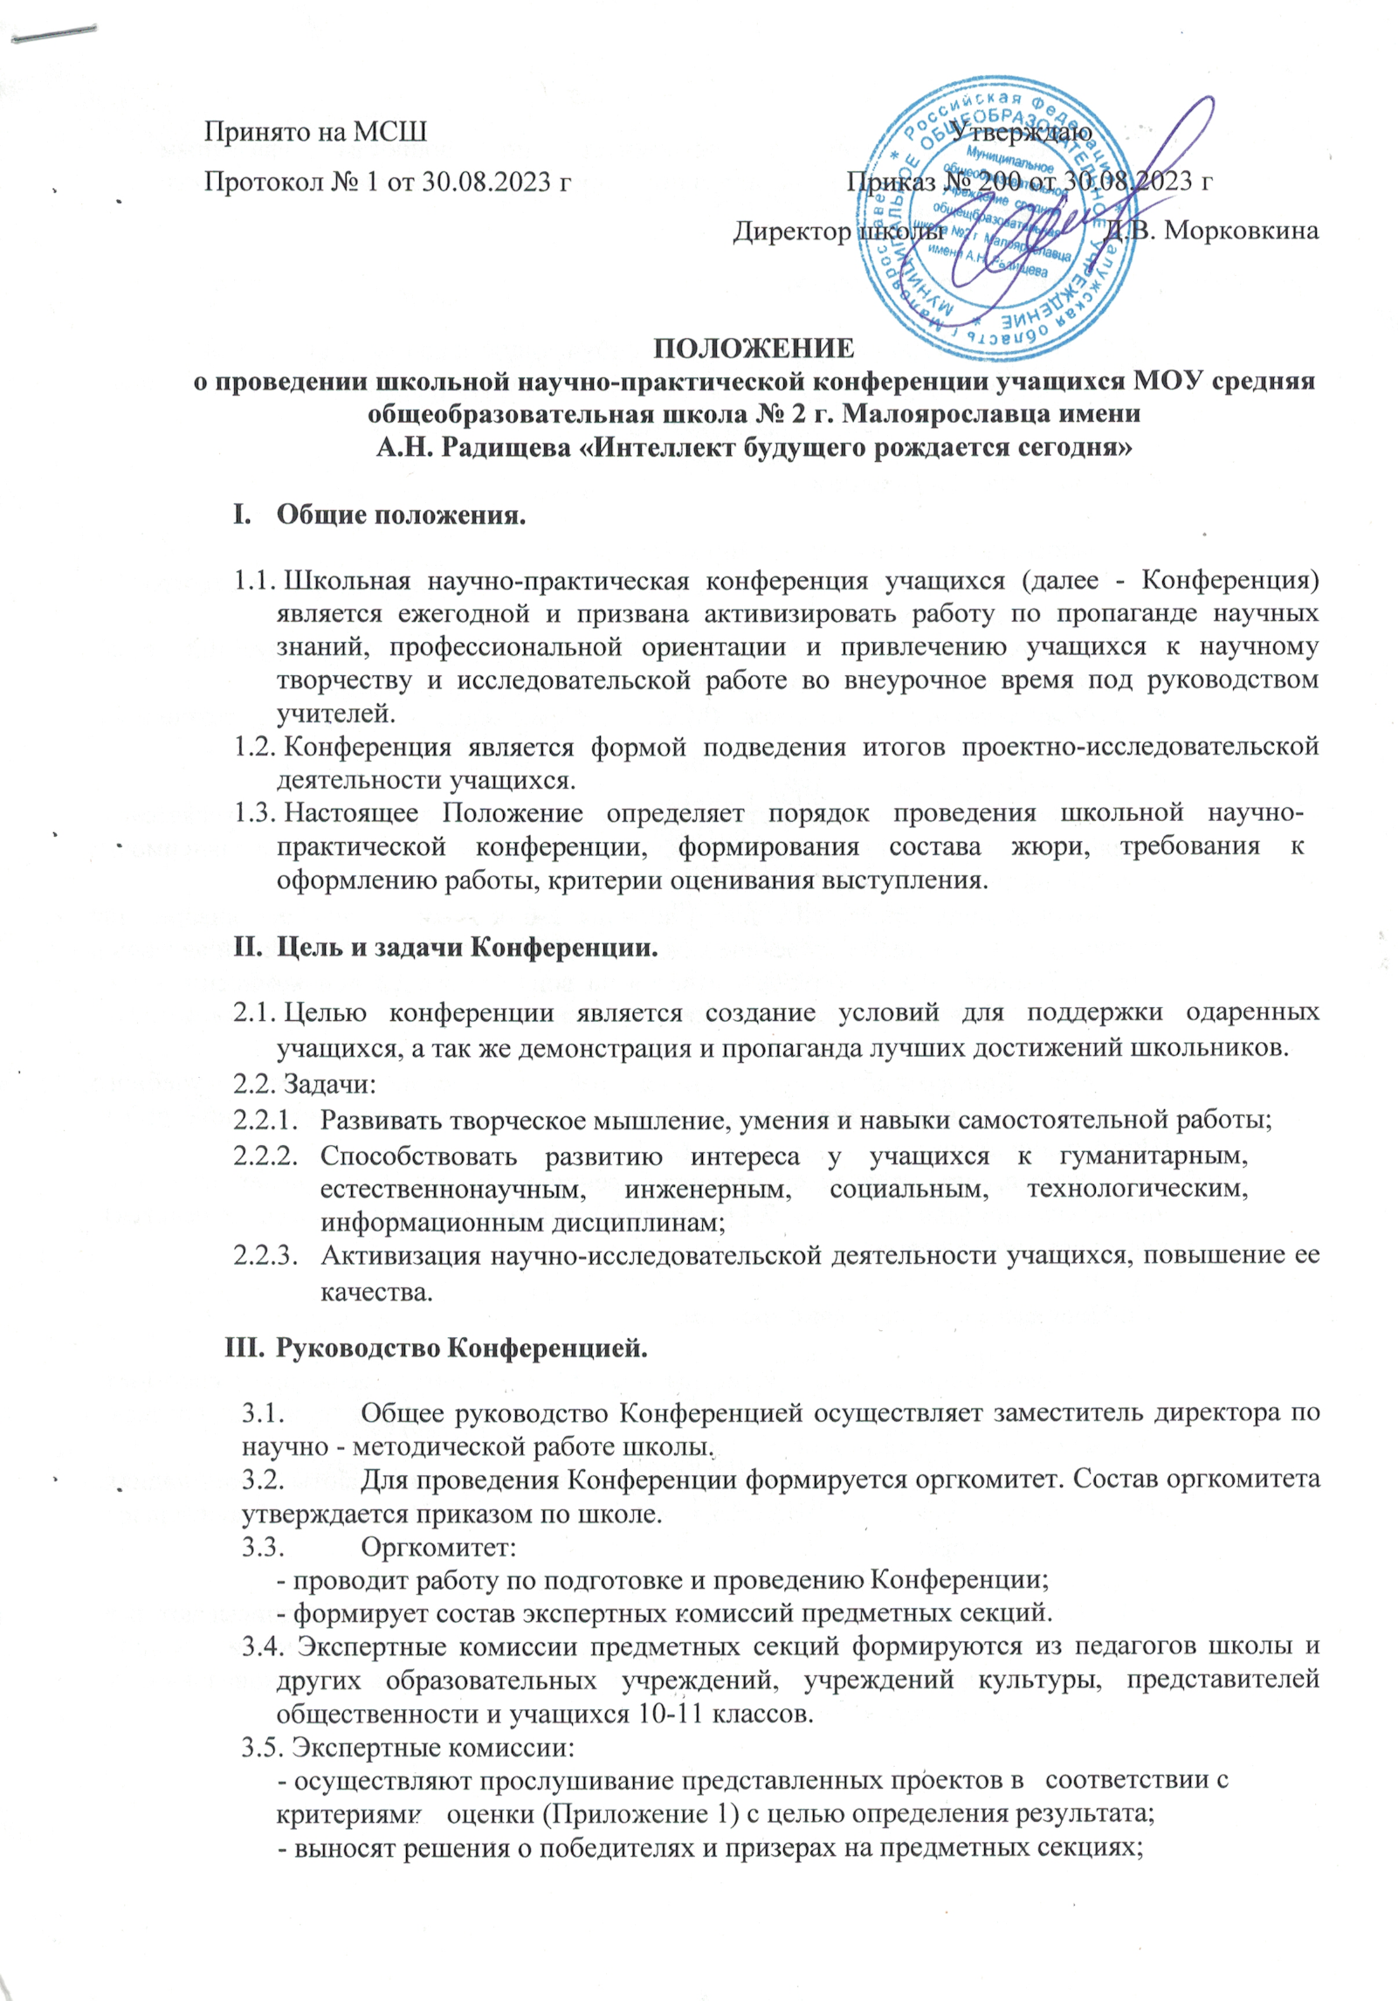

1. Участники Конференции.
   1. В конференции принимают участие обучающиеся школы 2-11 классов, педагоги школы.
   2. На Конференцию могут быть приглашены учащиеся других школ Малоярославецкого района.

Y. Проведение Конференции.

5.1.Работы представляются по направлениям:

* *Естественнонаучное (м*атематика, физика, химия, биология и экология, география, астрономия, информатика);
* *Гуманитарное (*историческое краеведение, обществознание, русский язык, литературоведение, иностранные языки).
* *Художественно-эстетическое* (МХК, изобразительное искусство, технология, музыка)
* *ОБЖ и физическая культура.*
* *Педагогическая секция*

При наличии малого количества работ по смежным направлениям допускается их объединение. Количество секций в каждом направлении определяется в зависимости от числа поступивших работ на Конференцию.

5.2. Конференция проводится в апреле-мае каждого года в виде устных сообщений авторов в течение 7 минут и 3 минуты для ответов на вопросы экспертной комиссии и всех желающих. Конкретная дата и время проведения определяется оргкомитетом ежегодно.

5.3. На Конференцию принимаются работы, носящие характер учебного исследования и оформленные в соответствии с требованиями к проектной работе (Приложение 2).

5.4. Работа, представленная на конференцию, может быть выполнена как индивидуально, так и в группе.

**YI. Подведение итогов Конференции.**

6.1. По окончании работы предметных секций проводятся заседания экспертных комиссий, в которых определяется один победитель и два призера, которые награждаются дипломами и ценными призами.

6.2. По результатам защиты проектов определяются лучшие работы в номинациях «Практическая ценность  работы», «Мыслить.Творить.Искать», «Удивительное рядом», «Зри в корень».

6.3. Все участники Конференции получают сертификат участника.

6.4. Итоги работы секции оформляются в протоколе, который подписывают все члены экспертной комиссии, где фиксируется решение о награждении лучших работ и направлении их для участия в муниципальных, региональных и всероссийских конференция

**Приложение 1**

Критерии оценки содержания проекта

(всего 14 баллов)

|  |  |  |
| --- | --- | --- |
| **№** | **Критерий** | **Оценка в баллах** |
| 1 | Структура проекта:   * титульный лист; * оглавление; * введение (актуальность, цели и задачи работы); * основная часть; * заключение (сопоставление полученных результатов с целями и задачами работы); * список литературы; | 1. - в работе плохо просматривается структура 2. - в работе присутствует большинство структурных элементов 3. - работа четко структурирована |
| 2 | Актуальность темы | 1. не актуальна   1- носит вспомогательный характер  2- имеет большой практический и теоретический интерес |
| 3 | Новизна темы (решаемой проблемы) | 1. - тема традиционна 2. - тема имеет элементы новизны 3. - работа строится вокруг новой темы и новых идей (поставлена новая задача) |
| 4 | Значимость исследования | 1. 1- Имеет значение только для автора 2. 2- Может быть использовано в учебно-исследовательской деятельности или учебном процессе школы. 3. 3- может быть рекомендована для участия в муниципальной, региональной конфернциях |
| 5 | Владение автором терминологическим аппаратом | 1. - автор владеет базовым аппаратом 2. - автор свободно оперирует базовым аппаратом в беседе |
| 6 | Качество оформления работы | 1. - работа оформлена аккуратно, описание непонятно, есть ошибки 2. - работа оформлена аккуратно, описание четко, понятно, грамотно |

**Критерии оценки защиты проекта**

**(всего 6 баллов)**

|  |  |  |
| --- | --- | --- |
| **№** | **Критерий** | **Оценка в баллах** |
| 1. | Качество доклада | 1. - доклад зачитывает 2. - доклад рассказывает, но не объяснена суть работы 3. - доклад рассказывает, суть работы объяснена |
| 2. | Качество ответов на вопросы | 1 - не может четко ответить на большинство вопросов  2 - отвечает на большинство вопросов  3 - отвечает на все вопросы убедительно, аргументировано |

**Приложение 2**

Структура учебно - исследовательской работы

* титульный лист;
* оглавление;
* введение (актуальность, цели и задачи работы);
* основная часть;
* заключение (сопоставление полученных результатов с целями и задачами работы);
* список литературы;
* приложения (по необходимости).
* **В оглавление** должны быть включены: основные заголовки работы, введение, название глав и параграфов, заключение, список источников и литературы, названия приложений и соответствующие номера страниц.
* **Введение** должно включать в себя формулировку постановки проблемы, отражение актуальности темы, определение целей и задач, поставленных перед исполнителем работы, краткий обзор используемой литературы и источников, степень изученности данного вопроса, характеристику личного вклада автора работы в решение избранной проблемы.
* **Основная часть** должна содержать информацию, собранную и обработанную исследователем, а именно: описание основных рассматриваемых фактов, характеристику методов решения проблемы, сравнение известных автору существующих и предлагаемых методов решения, обоснование выбранного варианта решения (эффективность, точность, простота, наглядность, практическая значимость и т.д.). Основная часть делится на главы.
* **В заключении** в лаконичном виде формулируются выводы и результаты, полученные автором, направления дальнейших исследований и предложения по возможному практическому использованию результатов исследования.
* **В список литературы** заносятся публикации, издания и источники, использованные автором. Информация о каждом издании должна включать в строгой последовательности: фамилию, инициалы автора, название издания, выходные данные издательства, год издания, № выпуска (если издание периодическое), количество страниц. Все издания должны быть пронумерованы и расположены в алфавитном порядке.

**Общие требования к оформлению проектных и учебно-исследовательских работ**

Работа выполняется на листах стандарта А 4, шрифтом Times New Roman, размером шрифта 14 с интервалом между строк – 1,5. Размер полей: верхнее – 2см., нижнее – 1,5 см., левое – 3см., правое – 2 см.

Страницы должны быть пронумерованы. Титульный лист считается первым, но не нумеруется. Каждая новая глава начинается с новой страницы. Все разделы плана (названия глав, выводы, заключение, список литературы, каждое приложение) начинаются с новых страниц. Все сокращения в тексте должны быть расшифрованы.

Допустимо рукописное оформление отдельных фрагментов (формулы, чертежный материал и т.п.), которые выполняются черной пастой (тушью).

Приложения должны быть пронумерованы и озаглавлены. В тексте на них должны содержаться ссылки.

**Приложение 3**

**Заявка**

**для участия в школьной научно – практической конференции учащихся**

**«Интеллект будущего рождается сегодня»**

1. ФИ учащегося __________________________________________________
2. ФИО руководителя проекта _______________________________________
3. Полное наименование образовательной организации______________________________________________________________________________________________________________________
4. Класс__________________________________________________________
5. Предмет________________________________________________________
6. Тема проекта_____________________________________________________